**云货架系统软件V1.0操作手册**

目录

第一章 用户 4

1.1 用户管理 4

1.1.1 基本信息 4

1.1.2 实名认证 4

1.1.3 安全设置 5

第二章 选品 6

1.1 选品管理 6

1.1.1 商品池 6

1.1.2 选品库 7

第三章 下单 7

1.1 下单管理 7

1.1.1 下单 7

1.1.2 进货单 7

1.1.3 我的订单 7

第四章 财务 7

1.1 财务管理 7

1.1.1 线上充值 7

1.1.2 线下充值 7

1.1.3 结算明细 7

1.1.4 充值明细 7

# 第一章 用户

## 1.1 用户管理

### 1.1.1 基本信息

注册登录后进入用户管理-基本信息页面展示个人信息，如没有认证请先进行实名认证；

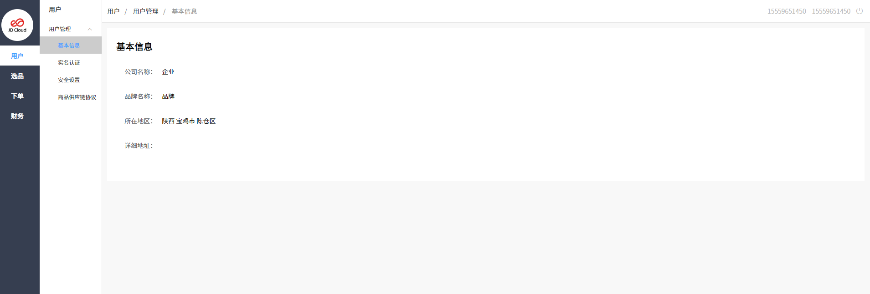

### 1.1.2 实名认证

实名认证分为企业认证和个人认证；

选择企业认证需要输入：企业名称，品牌名称，所在地址，营业执照信息，提交等待认证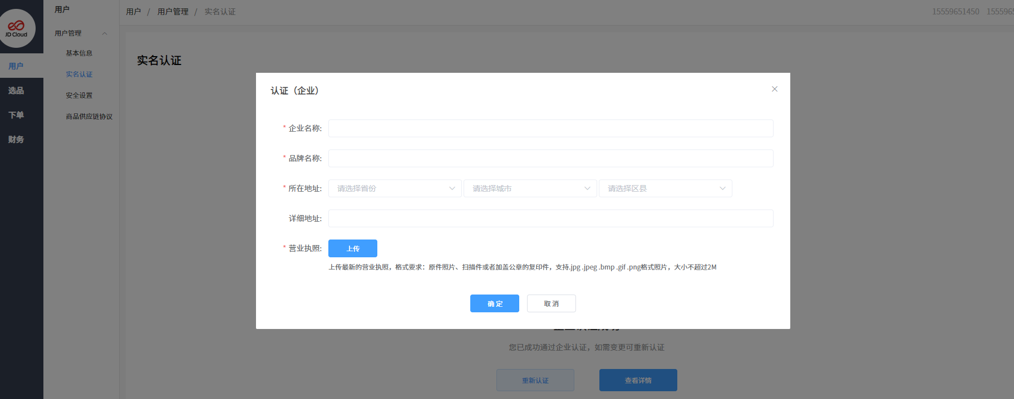

选择个人认证需要输入：企业名称，品牌名称，所在地址，身份证照片信息，提交等待认证

### 1.1.3 安全设置

安全设置包含：登录密码修改

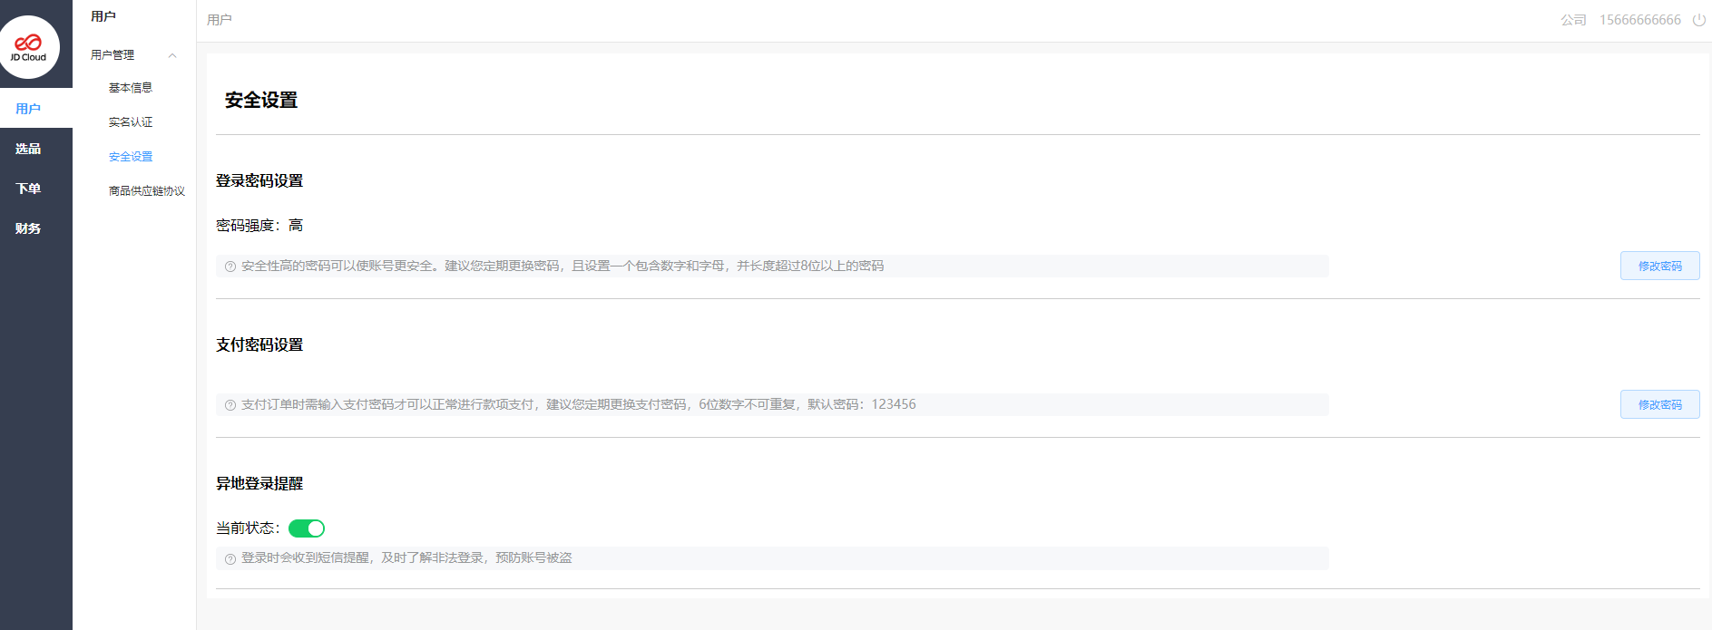

# 第二章 选品

## 1.1 选品管理

### 1.1.1 商品池

商品池：可通过商品名称关键字/供货渠道/分类/品牌/售价字段进行筛选商品；点击图片右上方复选框可勾选多个商品加入选品库；

### 1.1.2 选品库

从商品池加入进选品库产生商品列表，可通过名称/编号/分类/渠道/价格区间字段筛选；

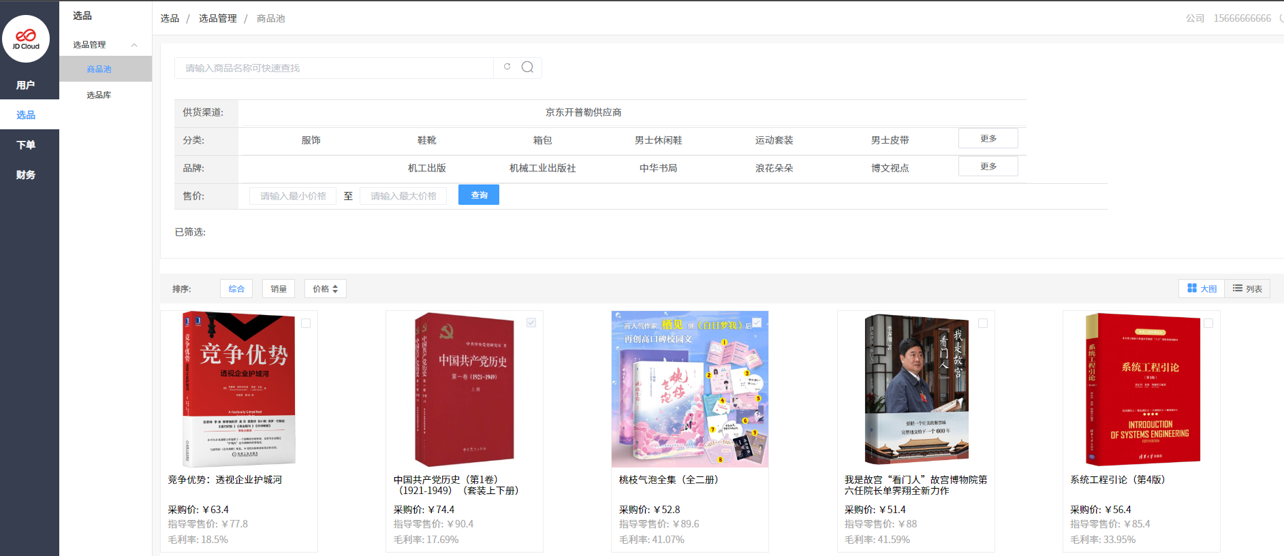

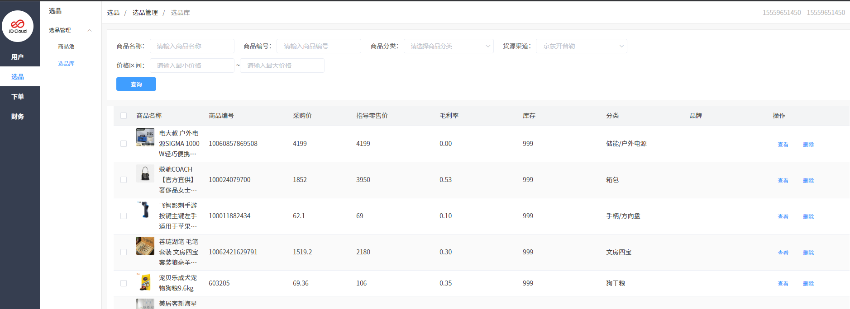

# 第三章 下单

## 1.1 下单管理

### 1.1.1 下单

下单页面先输入收件信息才可进行选购商品进行下单，如不想直接下单可以先存入进货单；

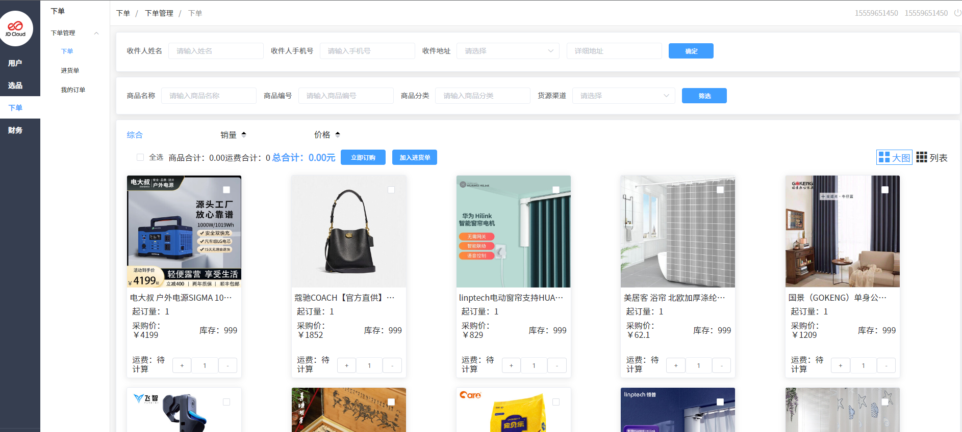

### 1.1.2 进货单

下单页面选择商品可以先存入进货单，然后从进货单页面进行付款下单；

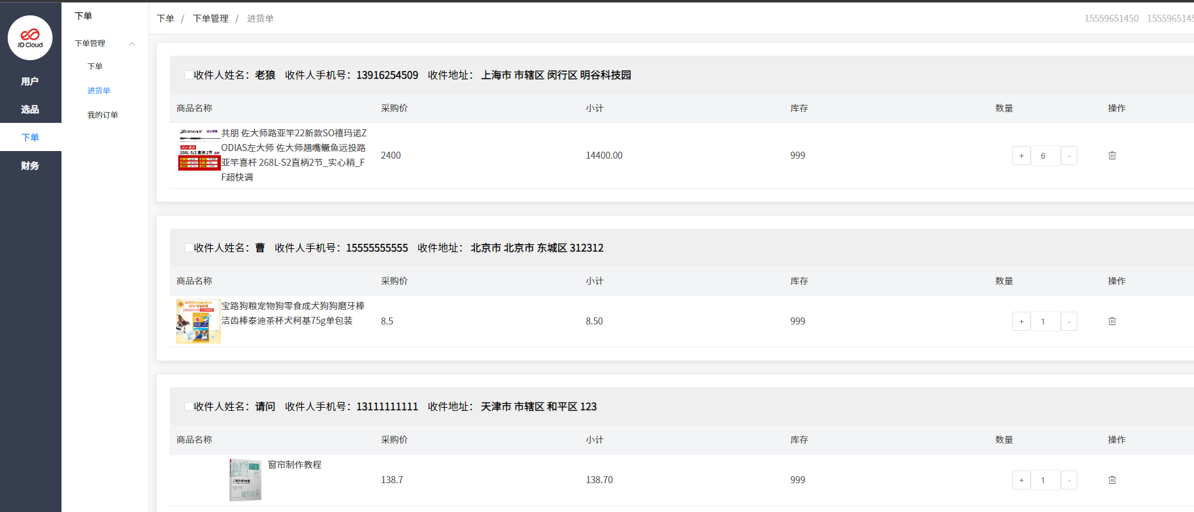

### 1.1.3 我的订单

所有订单产生的列表，可通过订单号，收件人，手机号，下单时间字段进行筛选查看订单；

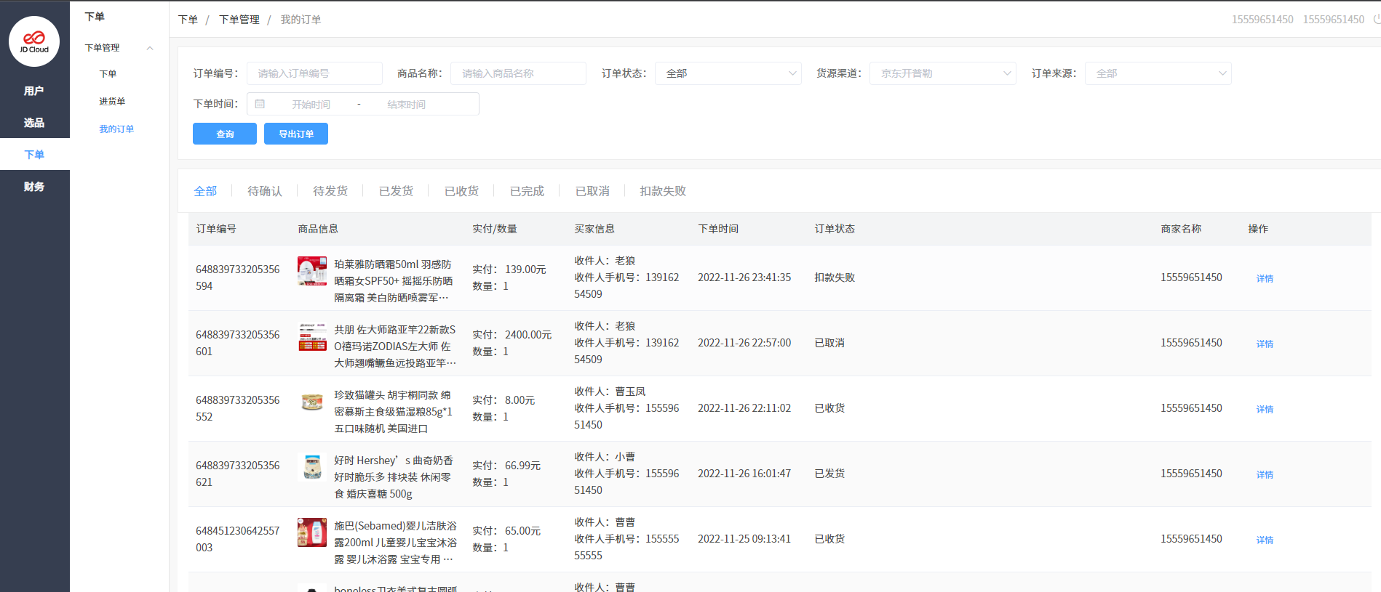

# 第四章 财务

## 1.1 财务管理

### 1.1.1 线上充值

输入充值金额选择支付类型进行二维码扫描支付进行充值

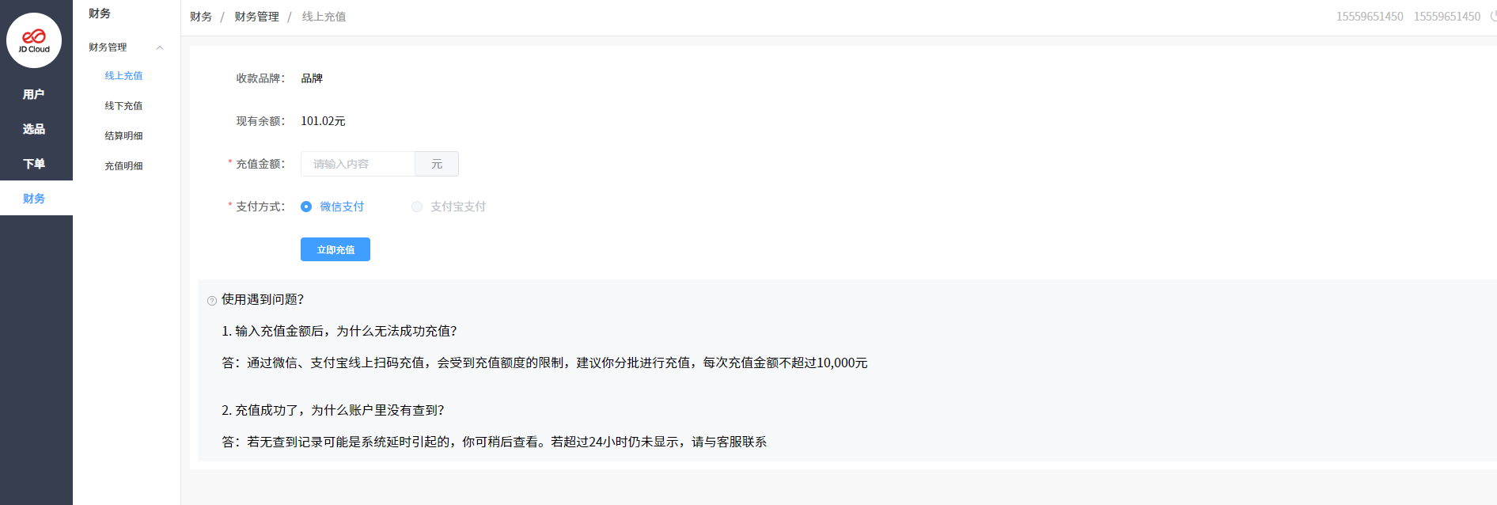

### 1.1.2 线下充值

线下通过指定收款账号进行充值

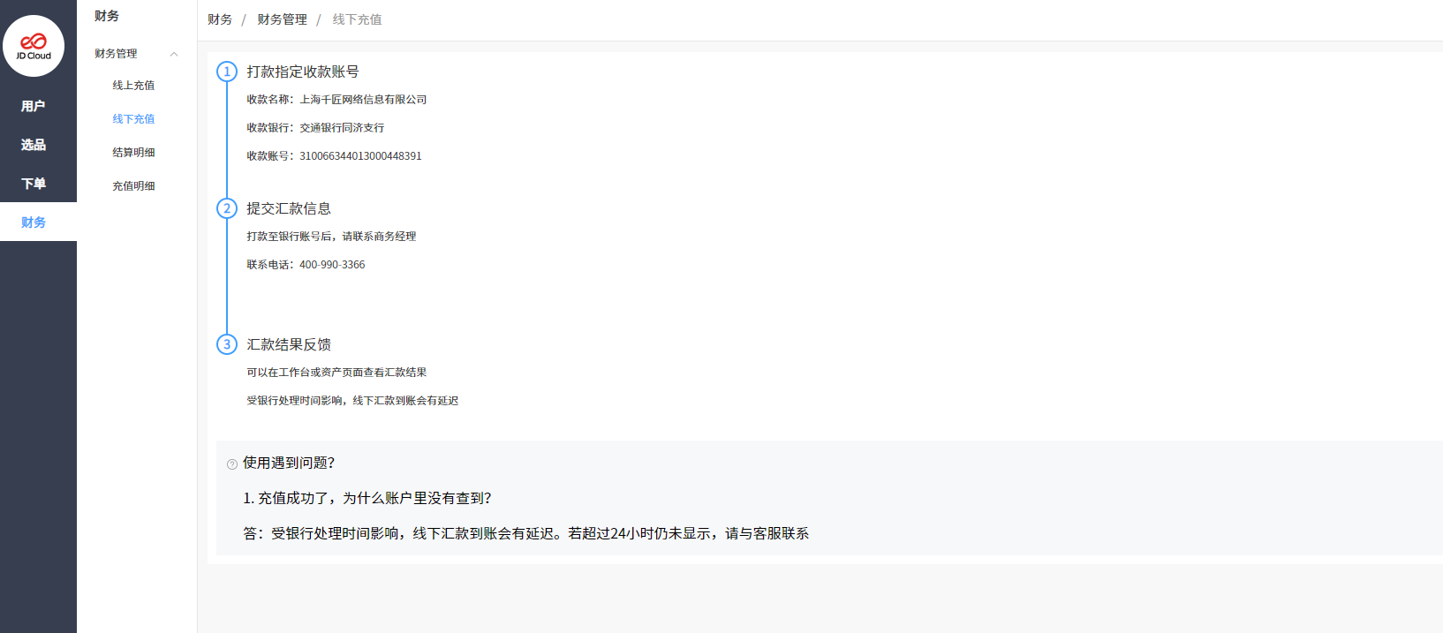

### 1.1.3 结算明细

可通过选择日期搜索已结算订单明细

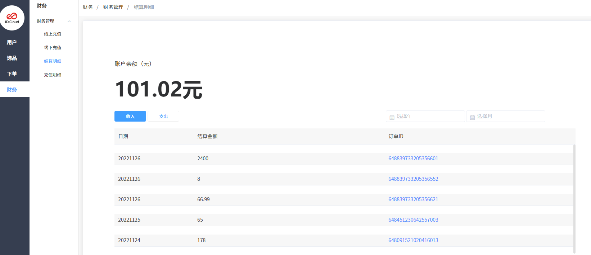

### 1.1.4 充值明细

可通过充值时间搜索充值明细

